**Московский государственный технический**

**университет им. Н.Э. Баумана**

Факультет «Информатика, системы управления и искусственный интеллект»

Кафедра ИУ5 «Системы обработки информации и управления»

Отчет по проекту на тему

## «Веб-приложение онлайн-галереи на языке Rust»

по дисциплине

«Парадигмы и конструкции языков программирования»

|  |  |  |
| --- | --- | --- |
| Выполнили: |  | Проверил: |
| Студенты группы  ИУ5-32Б: |  | преподаватель каф. ИУ5 |
| Волощук А.Д.  Трундаев Д.В.  Кудабаева Э. |  | Гапанюк Ю.Е. |
| Подпись и дата: |  | Подпись и дата: |

Москва, 2024

### **Причина выбора темы проекта**

Перед нашей командой была поставлена цель разработать веб-приложение, в котором пользователи могут с легкостью делиться изображения. Наша команда, заинтересовалась данной идеей, потому что в России подобные сервисы слабо распространены. Кроме того, мы хотели изучить принципы работы веб-приложений, и потому было принято решение разработать большую часть функционала самостоятельно.

***Цель работы –*** разработать «**GallRS**» – серверное приложение, предназначенное для online-хранения и просмотра изображений.

### **Методы и средства разработки**

Разработка проекта осуществлена в соответствии с выполнением следующих **этапов**:

1. Разделение обязанностей между участниками проекта;
2. Создание HTTP-сервера;
3. Создание базы данных для хранения информации о пользователях и загруженных изображениях;
4. Создание UI (front-end разработка);
5. Создание бизнес-логики (связь UI и базы данных);
6. Заполнение базы данных и тестирование;

Разработка ведётся с использованием системы контроля версий **git**, репозитории проекта расположены на **GitHub:**

<https://github.com/Zel1k21/gall_rs>

**Используемые технологии**

##### ***Серверная часть***

В качестве языка для написания серверной (backend) части проекта выбран язык программирования «**Rust**».

При разработке проекта были использованы следующие библиотеки:

* Rusqlite – СУБД SQLite
* Tera – HTML-шаблонизатор
* Request – HTTP запросы, для модульного тестирования
* Прочие библиотеки базового функционала

##### ***Клиентская часть***

Для оформления веб интерфейсов была использована библиотека стилей Bootstrap CSS.

Страница профиля:

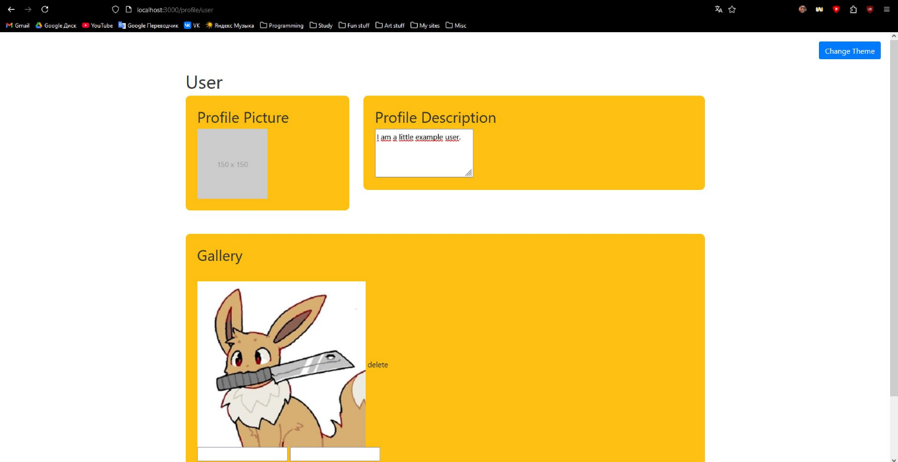

Страница регистрации:

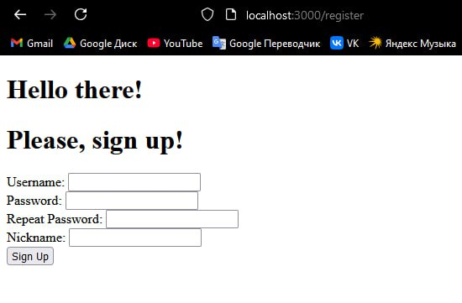

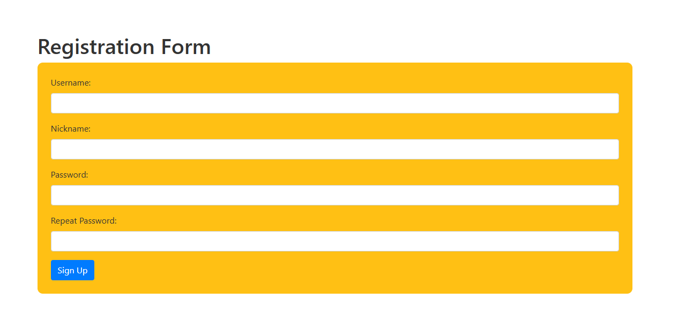

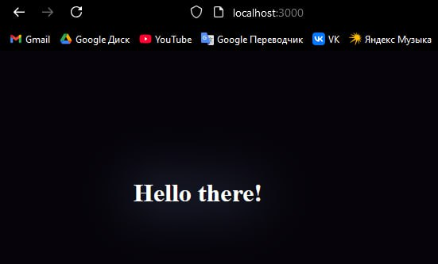

### **Описание разработанного решения**

Разработанное приложение на данный момент не реализует весь задуманный функционал, так как большая часть времени была затрачена на изучение основ программирования на языке Rust и работы с библиотеками.

**Перспективы развития**

Предполагаемое ***расширение функциональности сервиса:***

* Загрузка изображений на сервер и их удаление;
* Редактирование информации профиля пользователя;
* Редактирование информации об изображениях;
* Загрузка видеофайлов;

***При дальнейшем развитии проекта планируется:***

* Улучшение безопасности сервиса;
* Создание дизайна мобильного клиента;
* Развертка backend на сервере;